仿真控制台及监测报警系统技术要求

1 系统组成
本采购包括仿真控制台及监测报警系统。

1.1 仿真控制台
仿真控制台包括仿真集控台（图1）和仿真机旁控制箱（图2）以及仿真系统设备（表1）组成。
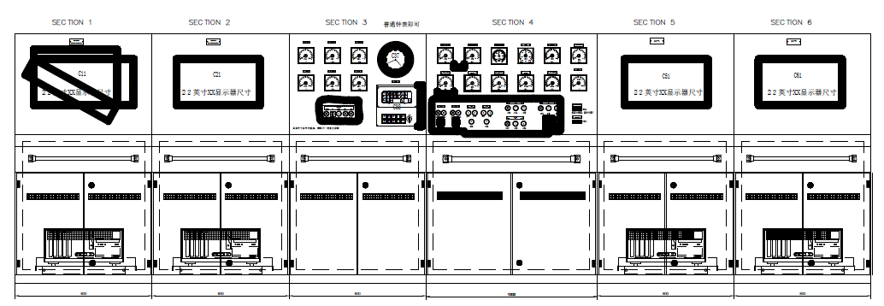
图 1 仿真集控台
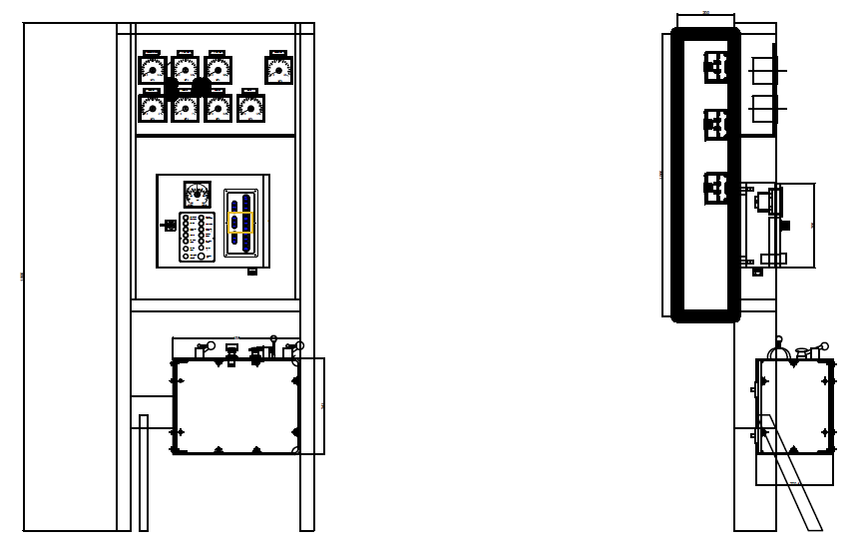
图 2 机旁控制箱

表 1 仿真系统设备表
ITEM | 名称 | 数量 | 单位
1 | 二次仪表（4-20 mA） | 20 | PCS
2 | 主机转速表 | 3 | PCS
3 | 转速标牌 | 2 | PCS
4 | 西门子 S7-200 SMART CPU | 1 | PCS
5 | 西门子 S7-200 SMART 模拟量模块 | 20 | PCS
6 | 西门子 S7-201 SMART 数字量模块 | 20 | PCS
7 | 空气开关-漏保 2P 10A 施耐德 | 80 | PCS
8 | 空气开关 2P 6A 施耐德 | 4 | PCS
9 | 直流电源 | 10 | PCS
10 | 交换机MOXA | 6 | PCS
11 | 成品网线 CAT7 | 实用 | m
12 | 柜内日光灯 2*18W 飞利浦 | 实用 | PCS
13 | 指示灯 24V 黄 施耐德 | 40 | PCS
14 | 指示灯 24V 绿 施耐德 | 40 | PCS
15 | 带灯按钮 自复位 1NO 绿 施耐德 | 20 | PCS
16 | 带灯按钮 自复位 1NO 黄 施耐德 | 20 | PCS
17 | 带灯按钮 自复位 1NO 红 施耐德 | 20 | PCS
18 | 三位自锁开关 4NO 施耐德 | 4 | PCS
19 | 两位自锁选择开关 施耐德 1NO | 5 | PCS
20 | 带闪灯蜂鸣器 施耐德 | 3 | PCS
21 | 电源3脚插头 公牛 | 5 | PCS
26 | 电阻 2W | 2 | PCS
27 | 稳压管 10V | 2 | PCS
30 | 蘑菇头按钮 启动 绿 | 2 | PCS
31 | 蘑菇头按钮 停止 红 | 2 | PCS

1.2.监测报警系统
监测报警系统包括监测报警系统软件、与上海海事局评估中心监测报警系统的接口、与仿真系统的通信接口（采用Modbus TCP协议）、报警打印机、键鼠套装。

2技术要求

2.1 仿真控制台
仿真控制台的制造需满足相应标准要求。
仿真控制台材料为钢板，面板厚度不小于2mm；落地式安装，防护等级不低于IP22。安装、步骤及进线形式符合船用控制台要求。
外形尺寸及布局设计由中标方完成，应根据甲方提供的布置图合理设计。
控制台上所安装的设备按照表1的清单由中标方采购，并负责安装调试。
具体设计需甲方认可。

2.2 监测报警系统
系统能够采集全机舱主机、发动机组、侧推、日用辅机、各类泵组和阀门等系统或设备的报警信号，以良好的人机界面显示对于报警信息，具有较高的可靠性和稳定性。
人机界面与上海海事局评估中心监测报警系统协调一致，满足上海海事局要求。
能够与上海海事局船员评估中心实际监测报警系统无缝对接，并能通过ModbusTCP协议与前述仿真系统进行数据交互。
具体设计需甲方认可。

3.制作时间
2个月。

4.交货地点
上海市，具体地点由甲方指定。

